STREDNÁ PRIEMYSELNÁ ŠKOLA ELEKTROTECHNICKÁ

PREŠOV

IV.SA – 20, 22 ŠK. R. 2021 – 2022

PČOZ –

PET APP - PANDA

MARGARÉTA RENČKOVÁ

NATÁLIA PETROVÁ

Konzultant: Ing. Mária Hedvigoá

Anotácia v slovenskom jazyku

Cieľom tejto práce bolo vytvoriť užitočnú aplikáciu pre majiteľov domácich zvierat s názvom Panda. Táto mobilná aplikácia má slúžiť ako elektronická zdravotná karta s informáciami pre veterinára aj majiteľa domáceho zvieraťa. Používateľ a zároveň majiteľ má jedinečné identifikačné číslo svojho domáceho zvieraťa, vďaka ktorému vie pristupovať k informáciám o zvierati v aplikácií. Veterinár na základe tohto čísla vie registrovať pre zviera očkovania, kontroly a iné vyšetrenia do databázy cez aplikáciu a následne sa tieto údaje zobrazia aj užívateľovi. Okrem toho sa v aplikácií nachádza aj niekoľko užitočných informácií o zvieracích chorobách, či priame kontakty na veterinárov. Aplikácia je robená primárne pre užívateľov s identifikačným číslom zvieraťa ale dá sa používať aj bez neho.

**ANotácia v anglickom jazyku**

The aim of this work was to create a useful application for pet owners called Panda. This mobile application is intended to serve as an electronic health card with information for both the veterinarian and the pet owner. The user and the owner also have a unique identification number of their pet, thanks to which he can access the information about the animal in the application. Based on this number, the veterinarian can register vaccinations, checks and other examinations for the animal into the database via the application, and subsequently this data will also be displayed to the user. In addition, the application also contains some useful information about animal diseases or direct contacts to veterinarians. The application is made primarily for users with an animal identification number, but can be used without it.

**Čestné vyhlásenie**

Vyhlasujeme, že celú prácu s názvom Pet App sme vypracovali samostatne, s použitím uvedenej literatúry.

Sme si vedomé zákonných dôsledkov, ak v nej uvedené údaje nie sú pravdivé.

Prešov, 9. máj 2022 ..........................................

*vlastnoručné podpisy*

**Poďakovanie**

Týmto by sme chceli vyjadriť poďakovanie konzultantke Ing. Márii Hedvigovej za jej odbornú pomoc pri vytváraní tejto práce.

Taktiež by sme chceli poďakovať všetkým ľuďom, ktorí nám povedali svoje pripomienky a vylepšenia a pomohli nám ich aplikovať do mobilnej aplikácie.

**Obsah**

1 Cieľ práce 6

2 Metodika práce 7

3 Teoretická časť - Úvod do problematiky 8

3.1 Mobilná aplikácia 8

3.2 Mobilné zariadenie 8

3.3 Datábáza 8

3.4 Vyhľadávací jazyk 9

3.5 ANDROID 9

3.6 IDE 10

3.7 ANDROID STUDIO 10

3.8 Java 10

3.9 XML 11

3.10 JSON 11

3.11 FIREBASE 11

4 PRAKTICKÁ ČASŤ 12

4.1 ÚVODNÉ ZOBRAZENIE APLIKÁCIE 12

4.2 NAVIGÁCIA 13

4.3 DATABÁZA 14

4.4 ZOBRAZENIE OČKOVANÍ A NÁVŠTEV 15

4.5 ZÁPIS DO DATABÁZY 16

4.6 ZOZNAM VETERINÁROV 17

5 ČASTI KÓDU 18

6 VÝSLEDKY PRÁCE 20

7 ZÁVERY PRÁCE 21

ZHRNUTIE 22

RESUMÉ 23

ZOZNAM POUŽITEJ LITERATÚRY 24

ZOZNAM OBRÁZKOV 25

**Úvod**

V posledných rokoch sa vo svete rozbieha trend „domácich miláčikov“ a mnohí si do svojej domácnosti zadovážia psa alebo mačku. Neuvedomujú si však, že okrem potešenia a spoločnosti tieto milé stvorenia prinášajú aj niekoľko povinností a potrebu starostlivosti o nich.

Vďaka veterinárom sa naše domáce zvieratká môžu cítiť dobre. Veterinári majú svoje ambulancie a, podobne ako doktori, svojich „pacientov“ ich informácie a zdravotné karty. Nielen ľudia ale aj zvieratá môžu mať rôzne choroby a komplikácie so zdravím. Každý majiteľ by určite bol rád, keby si mohol pozrieť prehľad o zdravotnom stave svojho miláčika a najmä by sa v ňom nestratil hneď po otvorení aplikácie a aby mu aj laicky rozumel. Návštevy a vyšetrenia u veterinára či predchádzajúce a nasledujúce očkovania, to všetko sú užitočné informácie pre majiteľa domáceho zvieratka. Očkovania sú totiž u zvierat o niečo častejšie ako u ľudí.

Nie je viac potrebné zapisovať si termíny do kalendára či sledovať pravidelne veterinárny preukaz aby sme nič nezmeškali, stačí si otvoriť aplikáciu Panda v mobilnom telefóne a máme všetky informácie o zvieratku na jednom mieste, kdekoľvek sa nachádzame.

V dnešnom svete, kde už množstvo preukazov a papierov prechádza do elektronickej formy je práve vhodné aby do tejto formy prešiel aj preukaz zvieraťa.

# Cieľ práce

Cieľom tejto práce bolo vytvoriť mobilnú aplikáciu s názvom Panda. Táto aplikácia by mala slúžiť ako pomôcka a zjednodušenie pre majiteľov domácich zvierat, primárne psov, ktoré je nutné očkovať a zabezpečovať im rôznu veterinárnu starostlivosť.

Zaobstarať si domáce zvieratko je zmena na dlhú dobu a jeho zaobstaraním sa zaväzujete že sa o neho budete starať po celý jeho život. Zákon o veterinárnej starostlivosti hovorí, že vlastník alebo držiteľ zvieraťa je povinný na vlastné náklady zabezpečiť vakcináciu a najmä vakcinácie proti besnote. Očkovať sa však dá aj proti mnohým iným ochoreniam. Všetky tieto údaje sa zapisujú do Veterinárneho preukazu pre spoločenské zvieratá. Aplikácia Panda ponúka tieto, a mnohé ďalšie užitočné informácie v elektronickej podobe.

V aplikácii nájdeme presný prehľad zdravotného stavu domáceho miláčika. Okrem toho tam nájdeme aj nejaké informácie o najčastejších chorobách či informácie o prvej pomoci pre zviera.

# Metodika práce

Mobilnú aplikáciu sme vytvorili použitím softvéru Android Studio (4.1+), s ktorým sme sa stretli a pracovali na hodinách Programovania mobilných aplikácii. Aplikácia je vytvorená pomocou programovacieho jazyka Java, v ktorom programujeme od prvého ročníka.

Dizajn aplikácie bol vytvorený pomocou aplikácie ako je Adobe Photoshop alebo CorelDRAW, kde bola vytvorená väčšina grafických prvkov a ikon, ktoré používame. Tiež bolo vytvorené logo aplikácie resp. ikona reprezentujúca aplikáciu, ktorá je použité na úvodnej obrazovke resp. splash screen.

Grafické zobrazenie aktivít a fragmentov je zabezpečené použitím značkovacieho jazyka XML. Pri navrhovaní dizajnu sme sa snažili o jednotný dizajn aplikácie tak, aby farby aj ikony aplikácie spolu ladili čo najlepšie.

Na vytvorenie databázy sme použili nástroj od spoločnosti Google – Firebase, ktorý umožňuje prevádzkovať realtime database bez poplatku. Databáza uchováva dáta vo formáte .json. Pre prácu s databázou sú určené knižnice a metódy, ktoré už implementuje samotné Android Studio.

Pri tvorbe tohto projektu sme zväčša používali dokumentácie od Android Developers, Avšak bolo potrebné naštudovať si používanie aj iných nástrojov použitých v projekte. Navštívili sme aj komunity pre vývojárov ako je napríklad Stack Overflow.

Vzhľadom na to, že bol projekt robený v tíme využívali sme verziovací nástroja – Git, cez poskytovateľa hostingu na vývoj softvéru a správu verzií – GitHub, Inc. Zvolili sme používanie tohto nástroja, pretože sme s týmto nástrojom pracovali v 3. ročníku na hodinách projektového manažmentu.

# Teoretická časť - Úvod do problematiky

* 1. Mobilná aplikácia

Mobilná aplikácia je softvérová aplikácia vytvorená špeciálne pre smartfóny, tablety , emulátory, hodinky a ďalšie mobilné zariadenia, ktorá si vyžaduje inštaláciu, čím sa líši od bežného webu. (Macho, 2020)

Na rozdiel od tých webových využívajú mobilné aplikácie plný potenciál výkonu smartphonu. Väčšinou vďaka tomu fungujú rýchlejšie a pracujú so vstavanými funkciami telefónu, ako je určovanie polohy, push notifikácia, mikrofón či fotoaparát. (Lang, 2020)

* 1. Mobilné zariadenie

Mobilné zariadenie je malý prenosný elektronický bezdrôtový prístroj s vlastným napájaním (bežne lítium iónová batéria) a rôznymi aplikáciami. Často je vybavený dotykovým displejom a/alebo miniatúrnou klávesnicou. (Wikipedia Contributors, 2022)

Väčšina týchto zariadení sa môže pripojiť k internetu a prepojiť s inými zariadeniami, ako sú napríklad automobilové zábavné systémy alebo náhlavné súpravy, cez Wi-Fi , Bluetooth , mobilné siete alebo NFC (Near Field Communication ). Mobilné zariadenia môžu používať mobilné operačné systémy (napr. Android, IOs) , ktoré umožňujú inštaláciu a spustenie aplikácií tretích strán. (Hmn Wiki Community)

* 1. Datábáza

Databáza je množina štruktúrovaných dát alebo informácií uložených v počítačovom systéme, takým spôsobom, že počítačový program alebo človek môže použiť dopytovací jazyk (napr. SQL) na získavanie týchto informácií.

V každej databáze existuje opis štruktúry dát a typu dát, ktoré sú v databáze: tento opis sa nazýva logická schéma. Táto schéma popisuje objekty, ktoré sú v databáze a vzťahy medzi nimi. (Wikipedia Contributors, 2021)

* 1. Vyhľadávací jazyk

Vyhľadávací jazyk alebo dopytovací jazyk (angl. query language) je jazyk na manipuláciu s údajmi (data manipulation language), ktorým môžu používatelia získavať údaje uložené v databáze. Tvorí sa systémom príkazov a presne definovaným významom a pravidlami na ich využívanie v dialógu s počítačom pri vyhľadávaní v uložených databázach. Medzinárodne uznávaným štandardom je vyhľadávací jazyk SQL. (Wikipedia Contributors, 2014)

* 1. ANDROID

Android je rozsiahla open source platforma, ktorá vznikla najmä pre mobilné zariadenia. Zahŕňa v sebe operačný systém (založený na jadre Linux), middleware, používateľské rozhranie a aplikácie. Vyvíja ho konzorcium Open Handset Alliance, ktorého cieľom je progresívny rozvoj mobilných technológií, ktoré budú mať výrazne nižšie náklady na vývoj a distribúciu, a zároveň spotrebiteľom prinesú inovatívne používateľsky prívetivé prostredie. Pri vývoji systému boli brané do úvahy obmedzenia, ktorými disponujú klasické mobilné zariadenia ako výdrž batérie, menšia výkonnosť a málo dostupnej pamäte. Zároveň bolo jadro Androidu navrhnuté pre prácu na rôznom hardvéri. Systém tak môže byť použitý bez ohľadu na chipset, veľkosť či rozlíšenie obrazovky.

Samotná platforma Android dáva k dispozícii nielen operačný systém s používateľským prostredím pre koncových používateľov, ale aj kompletné riešenie nasadenia operačného systému (špecifikácia ovládačov a pod.) pre mobilných operátorov a výrobcov zariadení a v neposlednom rade pre vývojárov aplikácií poskytuje efektívne nástroje pre ich vývoj - Software Development Kit. (Wikipedia Contributors, 2022)

* 1. IDE

Prostredie (často sa používa skratka IDE z angl. Integrated development environment) je software uľahčujúci prácu programátorov, väčšinou zameraný na jeden konkrétny programovací jazyk. Obsahuje editor zdrojového kódu, kompilátor, prípadne interpreter a väčšinou i debugger. (Wikipedia Contributors, 2020)

Mnohé moderné vývojové prostredia obsahujú aj prehliadač tried, inšpektor objektov a diagram hierarchie tried na použitie pri objektovo orientovanom vývoji softvéru. (2022)

* 1. ANDROID STUDIO

Android Studio je oficiálne integrované vývojové prostredie (IDE) pre operačný systém Android od spoločnosti Google, postavené na softvéri IntelliJ IDEA od spoločnosti JetBrains navrhnuté špeciálne na vývoj softvéru pre platformu Android. Je k dispozícii na stiahnutie pre operačné systémy Windows, MacOS a Linux. Android Studio nahrádza Eclipse Android Development Tools (E-ADT) ako primárne IDE pre natívny vývoj aplikácií pre platformu Android. (Wikipedia Contributors, 2021)

* 1. Java

Je objektovo orientovaný programovací jazyk. Je vyvíjaný spoločnosťou Oracle (pôvodne Sun Microsystems). Jeho syntax vychádza z jazykov C a C++. Je určený na to, aby programátorom umožnil písať raz, spustiť kdekoľvek (WORA - Write once, run anywhere). Zdrojové programy sa nekompilujú do strojového kódu, ale do medzistupňa, tzv. "byte-code", ktorý nie je závislý od konkrétnej platformy. Tento byte-code neskôr vykonáva a spracováva interpreter, Java Virtual Machine. (Wikipedia Contributors, 2021)

* 1. XML

XML znamená eXtensible Markup Language, v preklade rozšíriteľný značkovací jazyk. Umožňuje jednoduché vytváranie konkrétnych značkovacích jazykov na rôzne účely a široké spektrum rôznych typov údajov.

Jazyk je určený predovšetkým na výmenu údajov medzi aplikáciami a na zverejňovanie dokumentov. Jazyk umožňuje opísať štruktúru dokumentu z hľadiska vecného obsahu jednotlivých častí a nezaoberá sa sám osebe vzhľadom dokumentu alebo jeho časti.

Zvláštnym ho robí to, že je široko prijímaný ako štandard so schopnosťou existencie na akejkoľvek platforme. (Wikipedia Contributors, 2017)

* 1. JSON

JSON (JavaScript Object Notation) je formát na výmenu dát, ktorý používajú rozhrania API (aplikačné programové rozhrania). Umožňuje zoskupiť veľké množstvo dát do jedného balíka textu a v tejto podobe ich odovzdať do inej služby. Všetky dátové hodnoty majú priradený názvy, alebo kľúče a sú skombinované so špeciálnymi znakmi a to všetko spolu tvorí dátové objekty.

Je úplne všeobecný a môže slúžiť na prenos dát v ľubovoľnom programovacom alebo skriptovacom jazyku, pritom sú dáta pomerne čitateľné aj pre človeka. (Wikipedia Contributors, 2022)

* 1. FIREBASE

Firebase je platforma vyvinutá spoločnosťou Google na vytváranie mobilných a webových aplikácií. (Wikipedia Contributors, 2022)

Okrem toho ponúka tento nástroj aj možnosť cloud úložiska, vytvárania real-time database a niekoľko ďalších možností.

# PRAKTICKÁ ČASŤ

* 1. ÚVODNÉ ZOBRAZENIE APLIKÁCIE

Aplikáciu tvoria dve aktivity. Prvá aktivita sa spúšťa hneď po samotnom spustení celej aplikácie a tvorí tzv. splash screen – uvítaciu obrazovku pre užívateľa. Druhá aktivita nasleduje po nej a spúšťa už fungovanie samotnej aplikácie. Aktivita obsahuje bočné menu tzv. drawer menu, spodné menu tzv. bottom menu a tiež kontajner pre fragmenty, v ktorom sa následne zobrazia podľa potreby. Pre prispôsobenie horného toolbaru sme pôvodný zakázali a vytvorili vlastný, ktorý sa tiež definuje pri vytváraní hlavnej aktivity.

Po spustení sa zobrazí alertDialog, ktorý požaduje od používateľa aby zadal číslo čipu. Používateľ má možnosť tento alertDialog aj zatvoriť, avšak aplikácia ho upozorní, že ak nezadá číslo čipu tak sa nebudú zobrazovať informácie o zvierati.

Po zadaní sa číslo uloží do premennej, ktorá je typu SharedPreferences *(SharedPreferences je ľahká a jednoduchá dátová štruktúra , ktorá ukladá dáta do páru kľúč – hodnota v systéme Android* (Joshi, 2019)*)*, aby sa zachovalo aj po zavretí aplikácie.

Ak je používateľ pripojený k internetu tak dáta sa hneď nastavia v aplikácií.

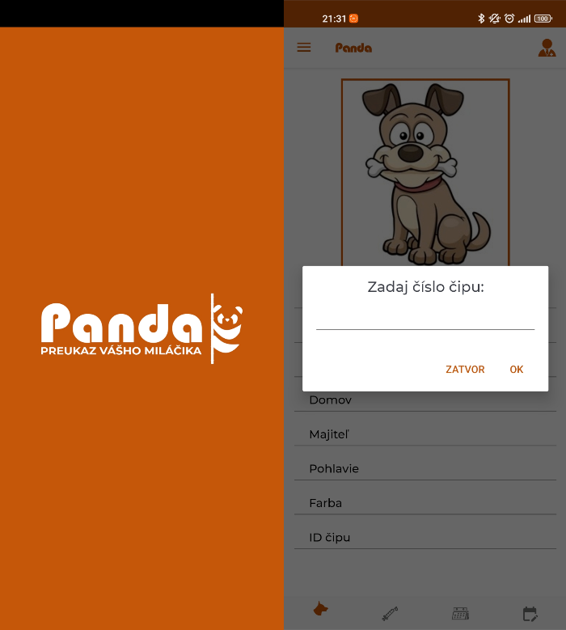

Obrázok 1: Splash screen a obrazovka nasledujúcej aktivity

* 1. NAVIGÁCIA

Navigáciu tvoria v aplikácií dve menu. Prvým z nich je drawer menu (tiež bočné menu), ktoré definujeme v triede hlavnej aktivity (MainActivity). V tomto menu je definovaný objekt, kde je uvádzaný text, tzv. TextView, ktorý je prepojený s hlavnou aktivitou, aby sa tam mohlo zobrazovať číslo čipu. Vytvárame a definujeme tiež 6 položiek, kde každá položka otvára iný fragment. Pre rozloženie a funkciu tohto menu nám tiež pomáha externá knižnica Drawerlayout.

Druhým je bottom menu (tiež spodné menu), ktoré je tiež definované v triede hlavnej aktivity. Definujeme 4 položky, ktoré tvoria najdôležitejšie poslanie aplikácie. Ak je položka aktívna, tak jej farba je oranžová, ak je neaktívna tak je sivá. Zároveň po kliknutí na ňu sa zobrazí malá animácia kliknutia.

Pri spolupráci týchto dvoch menu je tiež zabezpečené, aby v prípade že je zobrazený fragment spodného menu nebola označená žiadna položka v bočnom menu ako aktívna.

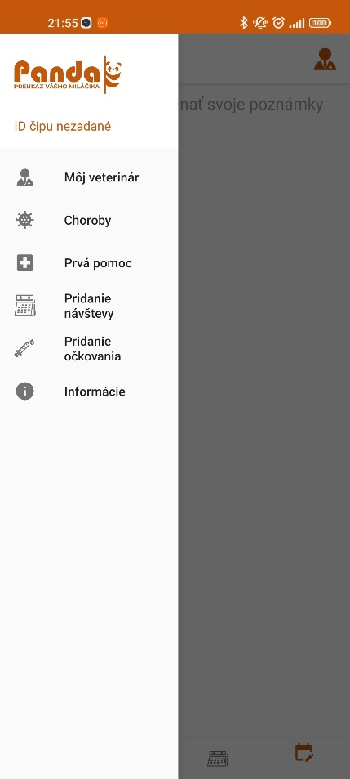

Obrázok 2: Drawer (bočné) menu, v pozadí spodné menu

* 1. DATABÁZA

Databáza mobilnej aplikácie Panda je prevádzkovaná a spracovávaná v nástroji Firebase od spoločnosti Google. Realtime Database ukladá a pracuje s dátami vo formáte JSON v reálnom čase, čo sa môže ukázať ako komplikáciá pri vývoji aplikácií.

Keď sú pridávané dáta, môže sa stať, že aplikácia spadne pretože je to neočakávaná zmena, ktorú aplikácia nedokáže spracovať. Avšak aj to sa nám podarilo zabezpečiť či už podmienku if alebo blokom try catch.

Databáza obsahuje dve základné entity. Prvá z nich obsahuje čísla čipov zvierat. Následne sú k týmto čipom priradené ďalšie údaje ako meno zvieraťa, majiteľ, adresa, plemeno a ďalšie. Podentita sú návštevy, ktorá má niekoľko podentít delených podľa identifikátora návštevy. Jedna návšteva môže mať potom ešte dve alebo tri hodnoty. Podentita sú aj očkovania, ktorá na rozdiel od návštev má na konci stále 3 hodnoty.

Ďalšia zo základných entít obsahuje informácie o veterinároch, podľa identifikátora veterinára. Okrem základných informácií ako meno veterinára, adresa a ďalšie je v databáze uvedená aj URL adresa na obrázok veterinára. Obrázok je uložený na cloudovom úložisku, ktoré tiež poskytuje Firebase.

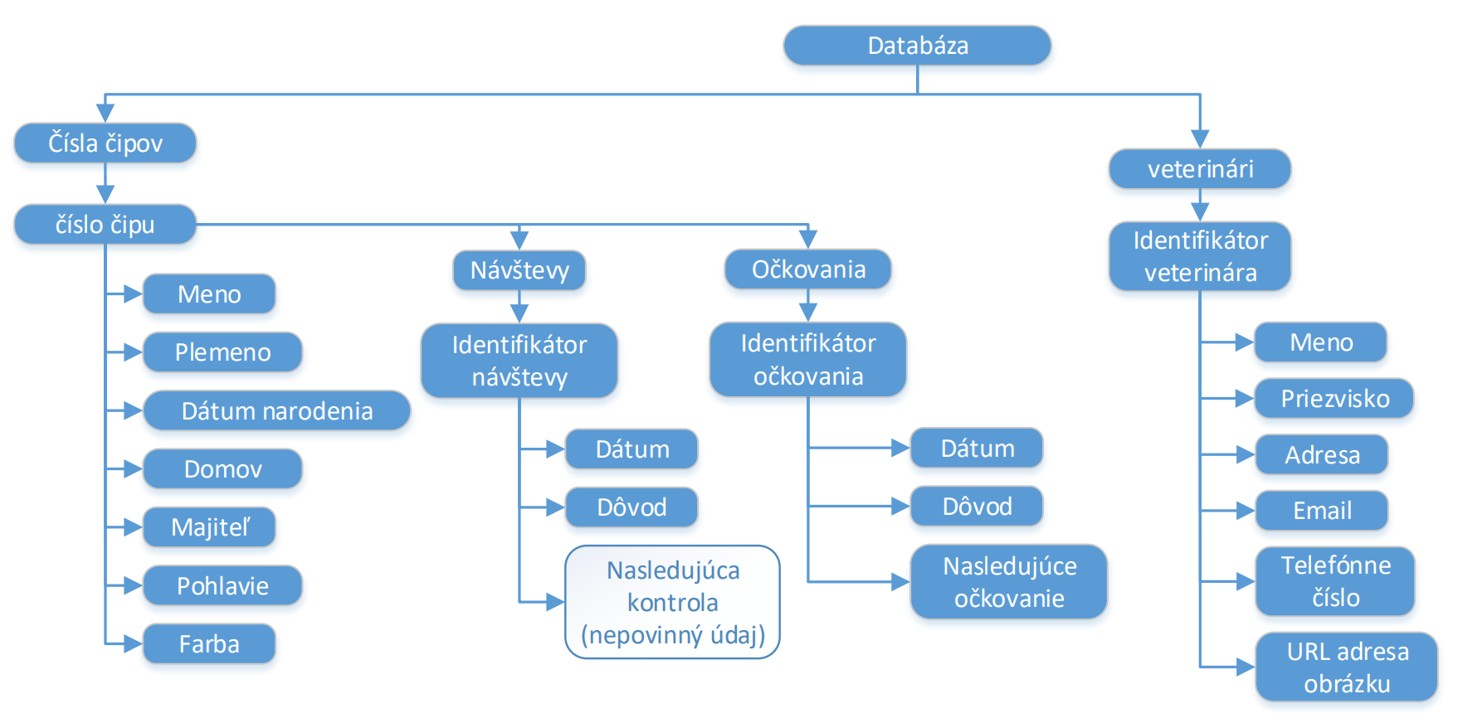

Obrázok 3: Štruktúra databázy

* 1. ZOBRAZENIE OČKOVANÍ A NÁVŠTEV

(neviem čo všetko ide do obsahu, neviem ktoré všetky strany majú byť číslované, neviem či môžem dať kapitolu časti kódu. Strany budeme asi trošku naškrabovať... max. rozsah je 25 ale nepočíta sa Titulný list, Anotácia, Poďakovanie, Čestné prehlásenie, Literatúra, Resumé a zoznam obrázkov)

* 1. ZÁPIS DO DATABÁZY
  2. ZOZNAM VETERINÁROV

# ČASTI KÓDU

# VÝSLEDKY PRÁCE

# ZÁVERY PRÁCE

# ZHRNUTIE

# RESUMÉ

# ZOZNAM POUŽITEJ LITERATÚRY

# ZOZNAM OBRÁZKOV

Ilustrácie, tabuľky, rovnice, krížové odkazy

V práci sa môžu vyskytovať okrem slovného textu aj informácie vyjadrené v obrazovej forme a symbolmi.

Nákresy, ilustrácie

Nie je potrebné rozlišovať rozličné typy nákresov a ilustrácií, stačí, ak sa všetky označia **v texte skratkou Obr. X ( obrázok ), alebo Fig. X ( figgure**).

Systém však musí byť jednotný, a tak sa skratky v jednej práci nesmú kombinovať. Každý nákres musí mať samostatný nadpis (názov obrázku), a ak je potrebné aj legendu a grafickú mierku. V prípade, že nejde o vlastnú ilustráciu, musí byť uvedený autor, alebo zdroj, z ktorého je prebraná.

Pri popisoch, ktoré sa nachádzajú priamo v obrázku, nesmie byť použité písmo menšie ako 1,6 mm alebo 6 bodov (aby aj pri kopírovaní bolo čitateľné).

Ilustrácie majú byť prehľadné a zrozumiteľné. Ak je to možné, vyhýbať sa rôznym farbám, pretože tie sa kopírovaním práce stratia (odporúčajú sa rôzne druhy výplní, šrafovanie).

Pokiaľ sa ilustrácia nachádza v texte (ale väčšinou aj v prílohách), nadpis a popis sa píše pod ňou.

Obrázok by mal byť podľa možnosti centrovaný. Pri odkazovaní na daný obrázok v texte treba použiť **krížové odkazy** na obrázok (napr. Obr. 1).

Obrázky a tabuľky vkladáme v tejto šablóne takto:

* Vložiť *→ Obrázok*
* Pravý klik na vložený obrázok → *Vložiť popis*
* V okne Popis pri možnosti *Označenie* vyberieme *„Obr.“*
* Pri možnosti *Umiestnenie* vyberieme možnosť „*Pod vybratou položkou“*
* Do kolónky *Popis* dopíšeme názov obrázku

Sablony\Sevcovic\obrazok.emf

Obr. 1 ( Zdroj )



Obr. 2 Logo SOČ (http://www.siov.sk/soc/9480s, 2009)

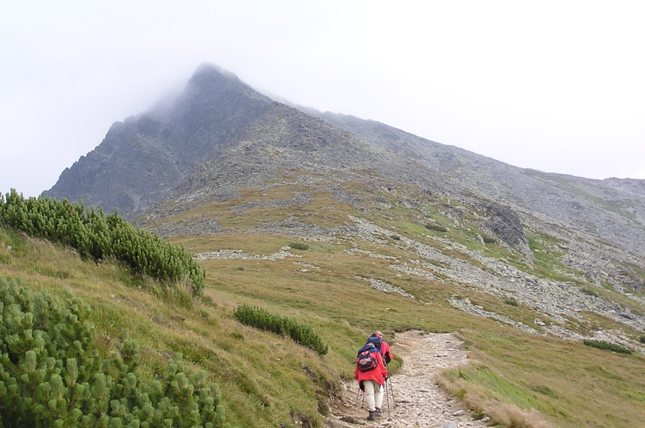

Obr. 3 Výstup na Kriváň (Zdroj: Benko, 2006 )

**Krížový odkaz na obrázky a tabuľky** vytvoríme takto:

* nastavíme sa kurzorom tam, kde sa má objaviť odkaz,
* z panela nástrojov vyberieme: *Vložiť (Insert)* → *Krížový odkaz (Cross-reference),*
* v dialógovom boxe pre Krížový odkaz vyberieme v poli *Typ odkazu (Reference Type) vyberieme Tab.* alebo *Obr.,*
* v poli *Vložiť odkaz (Insert reference) vyberieme vložiť odkaz na: Only lebel and number* (iba menovka a číslo),
* zo zoznamu popisov vyberieme tabuľku alebo obrázok a zaškrtneme Hypertextový odkaz (Insert as Hyperlink),
* *Insert* a *Close.*

**Aktualizácia krížových odkazov v celom dokumente: CTRL + A, potom F9.**

Tabuľky

Do tabuľky sa zoraďujú údaje vtedy, ak ich nie je možné prehľadne uviesť v texte. Označujúsa **skratkou Tab. X ( tabuľka, table ).** Akýkoľvek tabuľkový materiál, ktorý sa skladá z viac než štyroch alebo piatich riadkov, by mal byť spracovaný do formy tabuľky.

Každá tabuľka musí mať hore umiestnený nadpis, prípadne stručný sprievodný list. Ak je potrebná legenda, umiestňuje sa pod tabuľku.

Pri uvádzaní analýz sa uvádza tiež pracovisko, kde bola analýza robená, prípadne analytik a použitá metóda. (Tieto údaje by mali byť uvedené aj v metodike). Údaje uvedené v tabuľkách sa nemusia opakovať v texte a grafoch. Keď ide o väčšiu tabuľku, svojim vnútorným usporiadaním by mala zodpovedať šírke strany.

Tab. 1 (Zdroj)

|  |  |  |  |  |  |
| --- | --- | --- | --- | --- | --- |
|  | PP – 01 | PP – 05 | PP – 10 | PP – 16 | PP – 22 |
| C·108 (s−2) | 10,1 | 10,0 | 11,0 | 9,2 | 8 |
| t0 ·10−14 (s) | 2,63 | 1,44 | 0,95 | 2,21 | 10,83 |
| *Ea* (kJ) | 34,26 | 8,33 | 39,76 | 37,31 | 31,86 |
| *Tmin* (K) | 354 | 367 | 367 | 369 | 367 |
| *ΔM2* (Gs2) | 5,49 | 5,66 | 5,16 | 5,09 | 5,02 |

Tabuľky prevzaté z iných zdrojov

Ak preberáme tabuľku alebo jej časť od iného autora alebo z iného zdroja (napr. z firemných materiálov, interných materiálov inštitúcie, učebníc a pod.), treba to uviesť zdroj, z ktoráho je prebraná.

Napr.:

Zdroj: Interné materiály MH SR, rok 2003.

Tab. 2 (Zdroj )

|  |  |
| --- | --- |
| Názov | Jednotka |
|  |  |

Grafy

Grafy a diagramy sú obdobou tabuľkového zápisu, avšak na ich znázorneniach sa mnohé javy a zistenia dajú veľmi prehľadne demonštrovať. Pre čitateľa sú veľmi zaujímavé (pozri v Metodickej príručke SOČ kapitolu "Ako zaujať formou práce") a očakáva, že sa z nich dozvie dôležité informácie. Tak treba aj grafy koncipovať. Majú byť pekné, ale zároveň jednoduché, prehľadné a presné. Ak je to možné, uprednostňujú sa čiernobiele dvojrozmerné grafy. Údaje uvedené v presnom grafe sa už nemusia uvádzať do tabuliek.

V texte sa grafy označujú **slovom Graf X**. Každý graf má mať nadpis a prípadný sprievodný text.

Písmo použité na popisy v grafe nesmie byť menšie ako 1,6 mm alebo 6 bodov. Časti tabuľky a grafy je možné v prípade potreby zlúčiť.

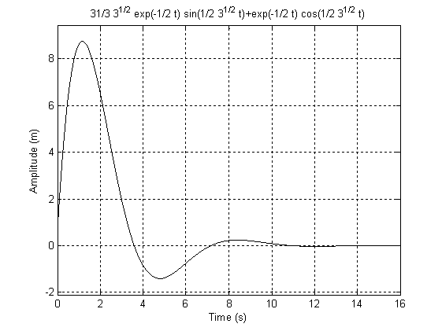

Graf 1 Popis (zdroj)

Každý graf musí mať hore umiestnený nadpis. Ak je potrebná legenda, umiestňuje sa pod graf, prípadne vedľa grafu.

Grafy prevzaté z iných zdrojov

Ak preberáme graf od iného autora alebo z iného zdroja (napr. z firemných materiálov, interných materiálov inštitúcie, učebníc a pod.), treba to uviesť pod grafom.

Napr.:

Zdroj: ÚVO SR, 2001

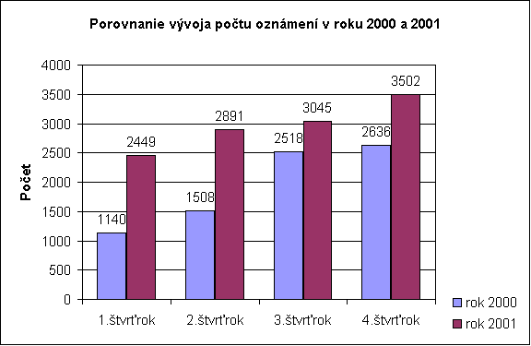

Graf 1 Porovnanie vývoja počtu oznámení (www.uvo.gov.sk/sprava-o-cinnosti-uradu-za-rok-2001, 2011)

Mapy

Pri mapových prílohách je vhodné voliť jednotné vysvetlivky. Každá mapa musí obsahovať názov, grafickú mierku (môže byť doplnená aj číselnou), hlavné orientačné body (kóta, sídlo, tok) a označenie severu. Dôležitá je autorizácia mapy.

Odporúča sa zjednodušený mapový výstup skúmanej oblasti. Skôr ako kopírovanie farebných kartografických materiálov sa odporúča vyhotoviť zjednodušený nákres danej oblasti prekreslením z mapového podkladu.

Mapa CHVÚ Levočské vrchy

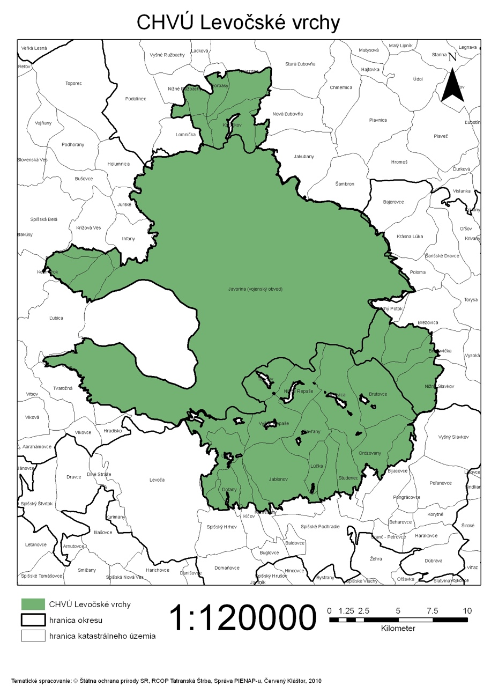

Zdroj: http://www.po.kuzp.sk/CHVU_Levocske_Vrchy.html

Fotodokumentácia a iný dokumentačný materiál

Pri fotodokumentácii musí mať každá fotografia vlastné označenie, nadpis, prípadne sprievodný text a zdroj, resp. meno autora fotografie. Často sa odporúča napísať aj dátum vyhotovenia. Fotografie a obrázky musia byť ostré a kontrastné.

Jednotlivé listy by sa nemali fotografiami preplňovať, odporúčané sú 2 fotky na 1 stranu.

Práca môže byť doplnená ďalším dokumentačným materiálom ako napríklad zbierka prírodných materiálov, hornín, skamenelín, biomateriálu, ale aj technické výkresy a katalógy. Aj pri nich netreba zabúdať na označenie, sprievodný text /ak je potrebný/ a zdroj.

Pomocou funkcie **krížový odkaz** je možné vytvárať odvolávky v texte nielen na obrázky, ale aj na kapitoly, podkapitoly, rovnice, vzorce, grafy, tabuľky a pod. Majú formu ako sme uviedli v kapitole 4.

Krížové odkazy je možné vytvoriť pre číslované zoznamy, nadpisy, záložky, poznámky pod čiarou, popisy, číslované odseky a pod. Základom je mať vytvorený číselný zoznam referencií. Potom je možné vytvoriť krížový odkaz na tieto referencie, pričom keď sa zmení poradie referencií v zozname, Word vie automaticky aktualizovať čísla referencií. **Aktualizácia krížových odkazov v celom dokumente sa vykoná cez klávesy CTRL + A potom F9.**

Praktická časť práce

Práca SOČ by mala vždy obsahovať vlastnú praktickú činnosť, nemal by to byť len zozbieraný súhrn poznatkov z odbornej literatúry, internetu, časopisov.

V tejto časti práce predstavujete vlastnú praktickú činnosť, ktorou je vaša práca výnimočná a odlišná od ostatných.

Poukazujete tu na nové výsledky, zistenia, realizáciu, umelecký a praktický výtvor, produkt cestovného ruchu, dotazníkový či anketový prieskum a zistenia atď.

Obsahuje tak vlastné zistenia autora, výsledky pozorovania, spracovania prieskumu ap., na začiatku môže definovať hypotézy či prieskumné otázky, ktoré autor ako výsledky práce očakáva; ďalej samotné zistenia, realizáciu, a to podávané stručne, jasne, zrozumiteľne a prehľadne.

Funkčné modely, technické zariadenia a iné súčasti práce

V technických odboroch býva často najpodstatnejšou časťou práce model, funkčný celok alebo technické zariadenie, trojrozmerná alebo dvojrozmerná učebná pomôcka a pod. Funkcia, činnosť a remeselnosť prevedenia sú kvalitatívne znaky práce. Každé takéto zariadenie musí spĺňať podmienky na bezpečnú činnosť podľa STN.

Funkčné modely (exponáty) prináša autor až na ústnu obhajobu svojej práce. Ak k preukázaniu ich funkčnosti potrebuje inštalovať ďalšie zariadenie (PC jeho parametre, pripojenie na internet a iné), musí túto požiadavku uviesť v prihláške, aby ju mohol organizátor zabezpečiť.

Pod inými súčasťami práce rozumieme napr. textilné výrobky, odevy a ich súčasti, bytové textílie, tapisérie, šperky, doplnky, ilustračné práce, obrazy, makety, výrobky určené na degustáciu, a ostatné exponáty.

Výsledky práce

Kapitola začína na novej strane.

Ťažisko vlastnej práce tvoria výsledky.

Tu treba dať len vlastné výsledky, zistenia, pozorovania. Výsledky meraní, dotazníkov, testov a pokusov je vhodné spracovať do tabuliek a grafov (kvôli prehľadnosti). Pozorovania je vhodné doplniť nákresmi, mapami a fotografiami. Rozsiahlejšie tabuľky a grafy sa umiestňujú do príloh, pričom v texte musí byť odkaz na ne. Údaje uvedené v tab. sa nemusia nachádzať aj v texte.

Je možné túto kapitolu spojiť s kapitolou Diskusia do jednej kapitoly Výsledky a diskusia.

**Výsledky sa musia podávať stručne, zrozumiteľne a prehľadne. Na najdôležitejšie musí byť čitateľ v texte upozornený**.

Výsledky dotazníka

Diskusia

V tejto časti sa nachádzajú úvahy a porovnania vlastných výsledkov s výsledkami, ktoré dosiahli v danej oblasti iní autori. V tejto časti sa interpretujú najdôležitejšie a najvýznamnejšie zistenia a výsledky, hlavne tie, ktoré majú veľký význam vo vzťahu k riešenému problému. Diskusia musí dávať odpovede na otázky a ciele vytýčené v úvode práce. V tejto časti autor vyjadruje svoje názory a postrehy ku skúmanej problematike. Výsledky porovnáva s literatúrou (popísané v teoretickej časti) a vyvodzuje z nich vlastné závery – dedukcie. Medzi ne patrí aj konkrétne vlastné riešenie, alebo vlastný návrh na vyriešenie problému, ktorý práca sleduje.

**Tieto časti treba osobitne vyzdvihnúť, napísať, ako by sa dali vlastné výsledky, návrhy či poznatky autora uplatniť v praxi.**

Závery práce

V závere autor stručne zhodnocuje dosiahnuté výsledky a splnenie vytýčených cieľov, zdôrazňuje nové odlišné fakty, ich objektivitu, význam, možnosti uplatnenia v praxi; nemá obsahovať rozbory a štúdie, ktoré patria do diskusie.

Záver **prezentuje autorov názor na daný problém a jeho riešenie,** musí vyzdvihovať prínos jeho návrhov a poukázať na spôsob ich realizácie. Záver by mal načrtnúť ďalšiu perspektívu práce v danej problematike so získanými poznatkami.

Záver nemá obsahovať nič, čo nie je v texte práce a musí nadväzovať na úvahy a argumenty v texte práce.

**Odporúčaný rozsah je jedna až jeden a pol strany**Zhrnutie

V tejto časti stručne ale jasne a presne autor popíše cieľ práce, metodiku a urobí súhrn najdôležitejších zistení, výsledkov svojej práce. Odporúčaný rozsah je cca 10 riadkov, je to vlastne komentovaný obsah práce. Je veľmi dôležitou časťou, pretože čitateľ po prečítaní bude vedieť o čom práca je a čo autor zistil.Resumé

Je to zhrnutie v anglickom jazyku. Autor v ňom popíše cieľ práce, metodiku a urobí súhrn zistení a výsledkov vlastnej práce. Odporúčaný rozsah je 10 – 15 riadkov.

Jeho text môžete použiť v elektronickej prihláške v sekcii Zhrnutie práce v anglickom jazyku.

**Tieto časti poznáte aj pod pojmami Abstrakt (v slovenskom jazyku) a Abstract (v anglickom jazyku)**Zoznam použitej literatúry

Ide o zoznam použitej, nie naštudovanej literatúry. Pomocou neho sa má čitateľ práce dostať k pôvodným prameňom, ktoré boli citované v práci, a nie dozvedieť sa o autorovom teoretickom rozhľade. **V zozname použitej literatúry sa teda uvádza iba literatúra citovaná v texte**. **Zoznam musí byť v abecednom poradí**. Obsahuje bibliografické odkazy, t.j. informácie o dokumentoch, ktoré sa skutočne použili pri písaní práce (aj pramene pod obrázkami a tabuľkami)

Pre tvorbu zoznamov použitej literatúry platia štandardy. Cieľom je, aby zo zoznamu použitej literatúry bolo možné jasne identifikovať použitý zdroj a aby ho bolo možné bez ťažkostí opäť vyhľadať.

Hlavným zdrojom údajov pre tvorbu bibl. odkazov je **titulný list** (tzn. prvý list v knihe, kde sú uvedené údaje o názve, autorovi atď.), príp. jeho rub. Odkazy sa môžu týkať knižných, časopiseckých a iných zdrojov informácií (zborníky z konferencií, patentové dokumenty, normy, odporúčania, kvalifikačné práce, osobná korešpondencia a rukopisy, odkazy cez sprostredkujúci zdroj, elektronické publikácie), ktoré boli v práci použité.

**Technika citovania** určuje spôsob, akým označujeme citácie v dokumente, pričom podľa normy (pozri STN ISO 690 [3]) existuje viacero spôsobov citovania:

* metóda číselných citácií (citácie umiestňujeme v práci podľa odkazových čísel (číslo zo Zoznamu použitej literatúry), ktoré zodpovedajú poradiu citácií v texte),
* metóda prvého údaja a dátumu. (citácie umiestňujeme v práci abecedne podľa prvého údaja (meno autora + rok vydania)).

Pri metóde **číselných citácií** sa v zozname bibliografických odkazov každé citované dielo uvádza v tom poradí, v akom bolo uvedené a číslované v texte. Číslované odkazy v texte sú uvedené v hranatých zátvorkách a odkazujú na dokumenty v takom poradí, v akom sa citujú po prvýkrát. Nasledujúce citácie dostávajú také isté číslo, ako má prvá citácia. Ak sa citujú osobitné časti dokumentu, môžu sa za číslom citácie uviesť čísla strán. Metóda číselných citácií je podrobne popísaná v norme STN ISO 690 (pozri [3]).

Tento pojem zaviedol Mihalík [1] pri …

**Príklad zoznamu použitej literatúry s využitím číselnej citácie je uvedený na nasledujúcej strane:**

1. MIHALÍK, J. – ZAVACKÝ, J. – GLADIŠOVÁ, I.: Signály a sústavy : Návody na cvičenia. Košice : TU-FEI, 2004. 241 s. ISBN 80-8073-138-1
2. CIMBALA, R. - BALOGH, J. - DŽMURA, J.: Diagnostika výkonových transformátorov s využitím prvkov umelej inteligencie 1. In: Elektrotechnický magazín ETM. roč. 14, č. 1 (2004), s. 8-9.
3. STN ISO 690:1998 : Dokumentácia - Bibliografické odkazy - Obsah, forma a štruktúra.
4. Zákon č. 183/2000 Z.z. o knižniciach, o doplnení zákona Slovenskej národnej rady č. 27/1987 Zb. o štátnej pamiatkovej starostlivosti a o zmene a doplnení zákona č. 68/1997 Z.z. o Matici slovenskej.

Neurolingvistické programovanie (NLP, J. O´Connor, J.Seymour 1990) je spôsob, ktorým je možné zlepšiť ...

Podľa Burana (2003) je pri zdrojoch možné ….

**Príklad zoznamu použitej literatúry s využitím metódy prvého údaja a dátumu je uvedený na nasledujúcej strane:**

BURAN, D. 2003. Environmentálne informačné zdroje a služby v strednej a východnej Európe [elektronická pošta]. Správa pre: Mária MALÁ. 2002-11-15 [cit. 2003-01-05]. Osobná komunikácia.

LAGOZE, C. a kol. The Open Archives Initiative Protocol for Metadata Harvesting [online]. Protocol Version 2.0 of 2002-06-14. Document Version 2004/10/12T15:31:00Z 2004 [cit. 2004-11-10]. Dostupné na internete: <http://www.openarchives.org/OAI/openarchivesprotocol.html>.

Katuščák, D. : Ako písať záverečné a kvalifikačné práce. Nitra: Enigma, 2004. 162 s. il. ISBN 80-89132-10-3

KOMOROVÁ, K. Výstava vzácnych kódexov. In Knižnica [online]. Martin : SNK, 2002 [cit. 2003-02-14], 2002, roč.3, č.2, s.84. Dostupné na internete: <http://www.snk.sk/kniznica/kniznica.html>. ISSN 1212-5075

O´CONNOR, J. – SEYMOUR, J., 1990: *Introducing neuro-limguistic programming.* London: Mandala

Vyhláška č. 131/1997 Zb. Ministerstva školstva Slovenskej republiky zo 7. mája 1997 o doktorandskom štúdiu.

**Písanie bibliografických odkazov:**

**Autor**

Uvádza sa v tzv. invertovanom tvare (priezvisko, rodné meno). Ak sú v dokumente viac ako 3 mená, môže sa uviesť len prvé, resp. prvé tri. Ostatné mená sa môžu vynechať. V tomto prípade sa za posledným menom uvedie skratka „a i.“, resp. „et al.“. Mená jednotlivých autorov sa od seba oddeľujú medzerou a pomlčkou. Takto sa to píše v texte práce. Ak je autorov viac, v Zozname použitej literatúry musia byť uvedení všetci autori, žiadne meno nesmie byť vynechané.

Ak sa v dokumente meno autora nenachádza, umiestni sa na prvé miesto odkazu názov.

**Názov, podnázov**

Názov sa musí reprodukovať tak, ako je uvedené v prameni. Do hranatých zátvoriek za názov možno uviesť preklad názvu. Ak sa v dokumente uvádza viac názvov, reprodukuje sa názov v hlavnom jazyku dokumentu. Príliš dlhý názov sa nikdy nesmie skracovať.

Podnázov sa uvádza vtedy, ak to uľahčí identifikáciu dokumentu (napr. výskumná správa).

**Poradie vydania**

S výnimkou prvého vydania je informácia o poradí vydania a jeho zmenách alebo

doplneniach povinná.

**Miesto vydania, vydavateľ**

Tieto údaje sú povinné. Miesto vydania sa uvádza v jazyku originálu. Ak je miest vydania alebo vydavateľov uvedených viac, zapisuje sa typograficky najvýraznejšie alebo prvé. Ak nie je miesto vydania alebo vydavateľ uvedený, možno použiť skratku „b.m.“ (bez miesta vydania), resp. „b.v.“(bez uvedenia názvu vydavateľa).

Meno vydavateľa možno zapísať tak ako je to uvedené v prameni, alebo skrátiť, za predpokladu, že to nespôsobí dvojznačnosti. Spojenia „a spoločnosť“, „a synovia“, „Inc.“ a pod. sa môžu napísať ako napr. Willey &comp.

**Dátum vydania**

Dátum vydania je povinný. Ak nie je v prameni uvedený, nahradí sa dátumom copyrightu, tlače alebo predpokladaným dátumom (napr. ca 1987).

**Rozsah**

Pri tlačených monografiách sa údaje o rozsahu vyjadrujú buď prostredníctvom počtu strán (90 s.) alebo počtu zväzkov (3 zv.), ak ide o viaczväzkové monografie.

**ISBN, ISSN**

Tento údaj je povinný.

**Časť dokumentu**

V prípade odkazu na príspevok v monografii, článok v zborníku alebo časopise, musia údaje o monografii, zborníku, resp. periodiku nasledovať za spojovacím výrazom „In“.

**ISBN, ISSN**

Národná príloha k norme uvádza slovenské ekvivalenty skratiek napr. „vyd.“, „roč.“, „č.“, **je možné však používať aj inojazyčné ekvivalenty** „ed.“, „vol.“, „no.“ a pod. Potom sa však odporúča jednotnosť používania týchto skratiek v celom zozname použitej literatúry.

**Písanie bibliografických odkazov podľa typu zdroja:**

**Monografia, kniha**

Autor 1 – Autor 2 – Autor 3: Názov: Podnázov. Vydanie. Miesto vydania: Vydavateľ, Rok vydania. Rozsah. ISBN

Príklad:

LISÝ, J. – PETRIČOVÁ, A. – ČEPELÁKOVÁ, J.: *Fylogenéza človeka: Vývoj homo sapiens sapiens*. 2. vyd*.* Bratislava: Príroda, 2001. 612 s. ISBN 80-855323-92-1

**Časť monografie (napr. kapitola v učebnici)**

Autor(i) príspevku**:** Názov**.** In: Autor(i) monografie**:** Názov**.** (Vydanie)**.** Miesto vydania **:** (Vydavateľ)**,** Rok vydania**.** Rozsah**.**

Príklad:

ROTHSCHILD, M. F. a BIDANEL, J. P.: *Biology and Genetics of reproduction.* In: Rothschild, M. F. – Ruvinsky, A.: The genetics of the pig. CAB International, 1998, pp. 313-343.

**Časť monografie (ak nie je samostatným príspevkom konkrétneho autora)**

Autor 1 – Autor 2 – Autor 3: Názov: Podnázov. Vydanie. Číslo časti. Miesto vydania: Vydavateľ, Rok vydania. Lokalizácia v zdrojovom dokumente.

Príklad:

NOVÁK, Š. – RAKOVSKÝ, O. – JURKOVIČ, P.: *Antropológia*: *Metódy používané v antropologickom výskume.* Bratislava: Stimul, 1997. časť 4. Biologické informácie, s. 55 – 67.

**Výskumná správa, dizertácia a podobné publikácie**

Informácia o tom, že ide o výskumnú správu alebo dizertáciu, sa uvedie v podnázve.

Príklad:

BUCHOVÁ, B.: *Vplyv fajčenia matky na pôrodnú dĺžku a pôrodnú hmotnost novorodenca*: Výskumná správa. Nitra: Fakultná nemocnica, 1999. 26 s.

**Heslo v encyklopédii**

*Príklad:*

Veľký lekársky slovník. Zv. 6. Praha: Grada, 2002. Heslo Chondrodystrofia, s. 445 – 446.

**Príspevok do monografie**

Autor(i) príspevku: Názov. In: Autor(i) monografie, zborníka: Názov. Vydanie. Miesto vydania: Vydavateľ, Rok vydania. Rozsah.

*Príklad:*

DROBNÁ, H.: *Nervová sústava*. In: POSPÍŠIL, M. – KOLLÁR, N. – NOVÁKOVÁ, E. –VEĽKÝ, J.: Biológia človeka. Bratislava: SPN, 1996, s. 176 – 199.

**Článok v zborníku**

Autor(i) príspevku: Názov. In: Autor(i) monografie, zborníka: Názov. Vydanie. Miesto vydania: Vydavateľ, Rok vydania. Rozsah.

*Príklad:*

VONDRÁKOVÁ, M. – TIRPÁKOVÁ, A.: *Interpopulation differences some of medieval population from teritory of Slovakia on the basis of metrical results of anthropological research.* In: Memorial Congress to the 100 th anniversary of birth of Prof. Jindřich A. Valšík: Medzinárodná antropologická konferencia. Bratislava: Univerzita Komenského, 2003, s. 57 – 61.

**Článok v seriálovej publikácii**

Autor(i): Názov článku. In: Názov periodika, ročník, rok, číslo, rozsah.

Príklad:

VILČEK, J.: *Škodcovia úžitkových rastlín*. In: Poľnohospodárstvo, roč. 45, 2000, č. 6, s. 456 – 458.

**Elektronické odkazy, resp. odkazy na elektronické dokumenty** (nie je súčasťou STN ISO 690)

**Odkaz na www stránku, elektronickú monografiu**

Príklad bez autora:

Convention on biological diversity: Article 18. Technical and Scientific Cooperation. http//www.biodiv.org/convention/articles.asp (2001-09-28).

Príklad s autorom:

MALEŠEVIĆ Petra. Asertivita není agresivita. [online] Publikované 18.10.2002.[citované 20.10.2002]. Dostupné z <http://www.inzine.sk/article.asp?art=8054>.

**Odkaz na článok v elektronickom časopise**

Príklad:

PAVLICOVÁ, L.: *Elektronické zdroje*: *Jak získávat ?* In: Ikaros: Elektronický časopis o informační společnosti, roč. 5, 2001, č.9. [15.12.2005]. Dostupné z <http//ikaros.ff.cuni.cz/>. ISSN 1080-2711

**Bibliografický odkaz na osobu, ktorá podala informácie**

Príklady:

bibliografický odkaz pri osobnej komunikácii

KUCIANOVÁ, A. Slovenská národná knižnica, Nám. J.C. Hronského 1, Martin. 6.marca 2001. Osobná komunikácia.

bibliografický odkaz pri komunikácii elektronickou poštou

GONDOVÁ, D. Analýza akademických knižníc. 2006-07-25. E-mail slpk@uniak.sk

Prílohy

**Zoznam príloh:**

1. Dotazník
2. Grafické spracovanie výsledkov dotazníka.
3. Nákresy
4. Fotografie
5. CD médium

Na začiatku sa nachádza zoznam všetkých príloh.

Názvy príloh v zozname musia byt’ zhodné s názvami uvedenými na príslušných prílohách. Každá príloha začína na novej strane a je označená samostatným písmenom (Príloha A, Príloha B, ...).

Pri písaní práce sa všetky netextové časti (tabuľky, grafy, mapy, fotografie, CD, ...) umiestňujú do príloh. Tie sú podľa potreby rozčlenené na jednotlivé časti (poradie nie je fixné, väčšinou sa však tabuľky a grafy umiestňujú do prednej časti a fotodokumentácia na koniec príloh).

Podľa charakteru môžu byť zviazané s textovou časťou, alebo dôsledne uložené vo zvláštnom obale tak, aby pri manipulácii s nimi nedošlo k ich poškodeniu, alebo k strate. Sú očíslované a uvedené na zozname príloh a môžu to byť nákresy (ilustrácie), tabulky, grafy, mapy, fotodokumentácia a iný dokumentačný materiál, diskety alebo CD atď.

**Príloha A: Dotazník**

Priložený dotazník.